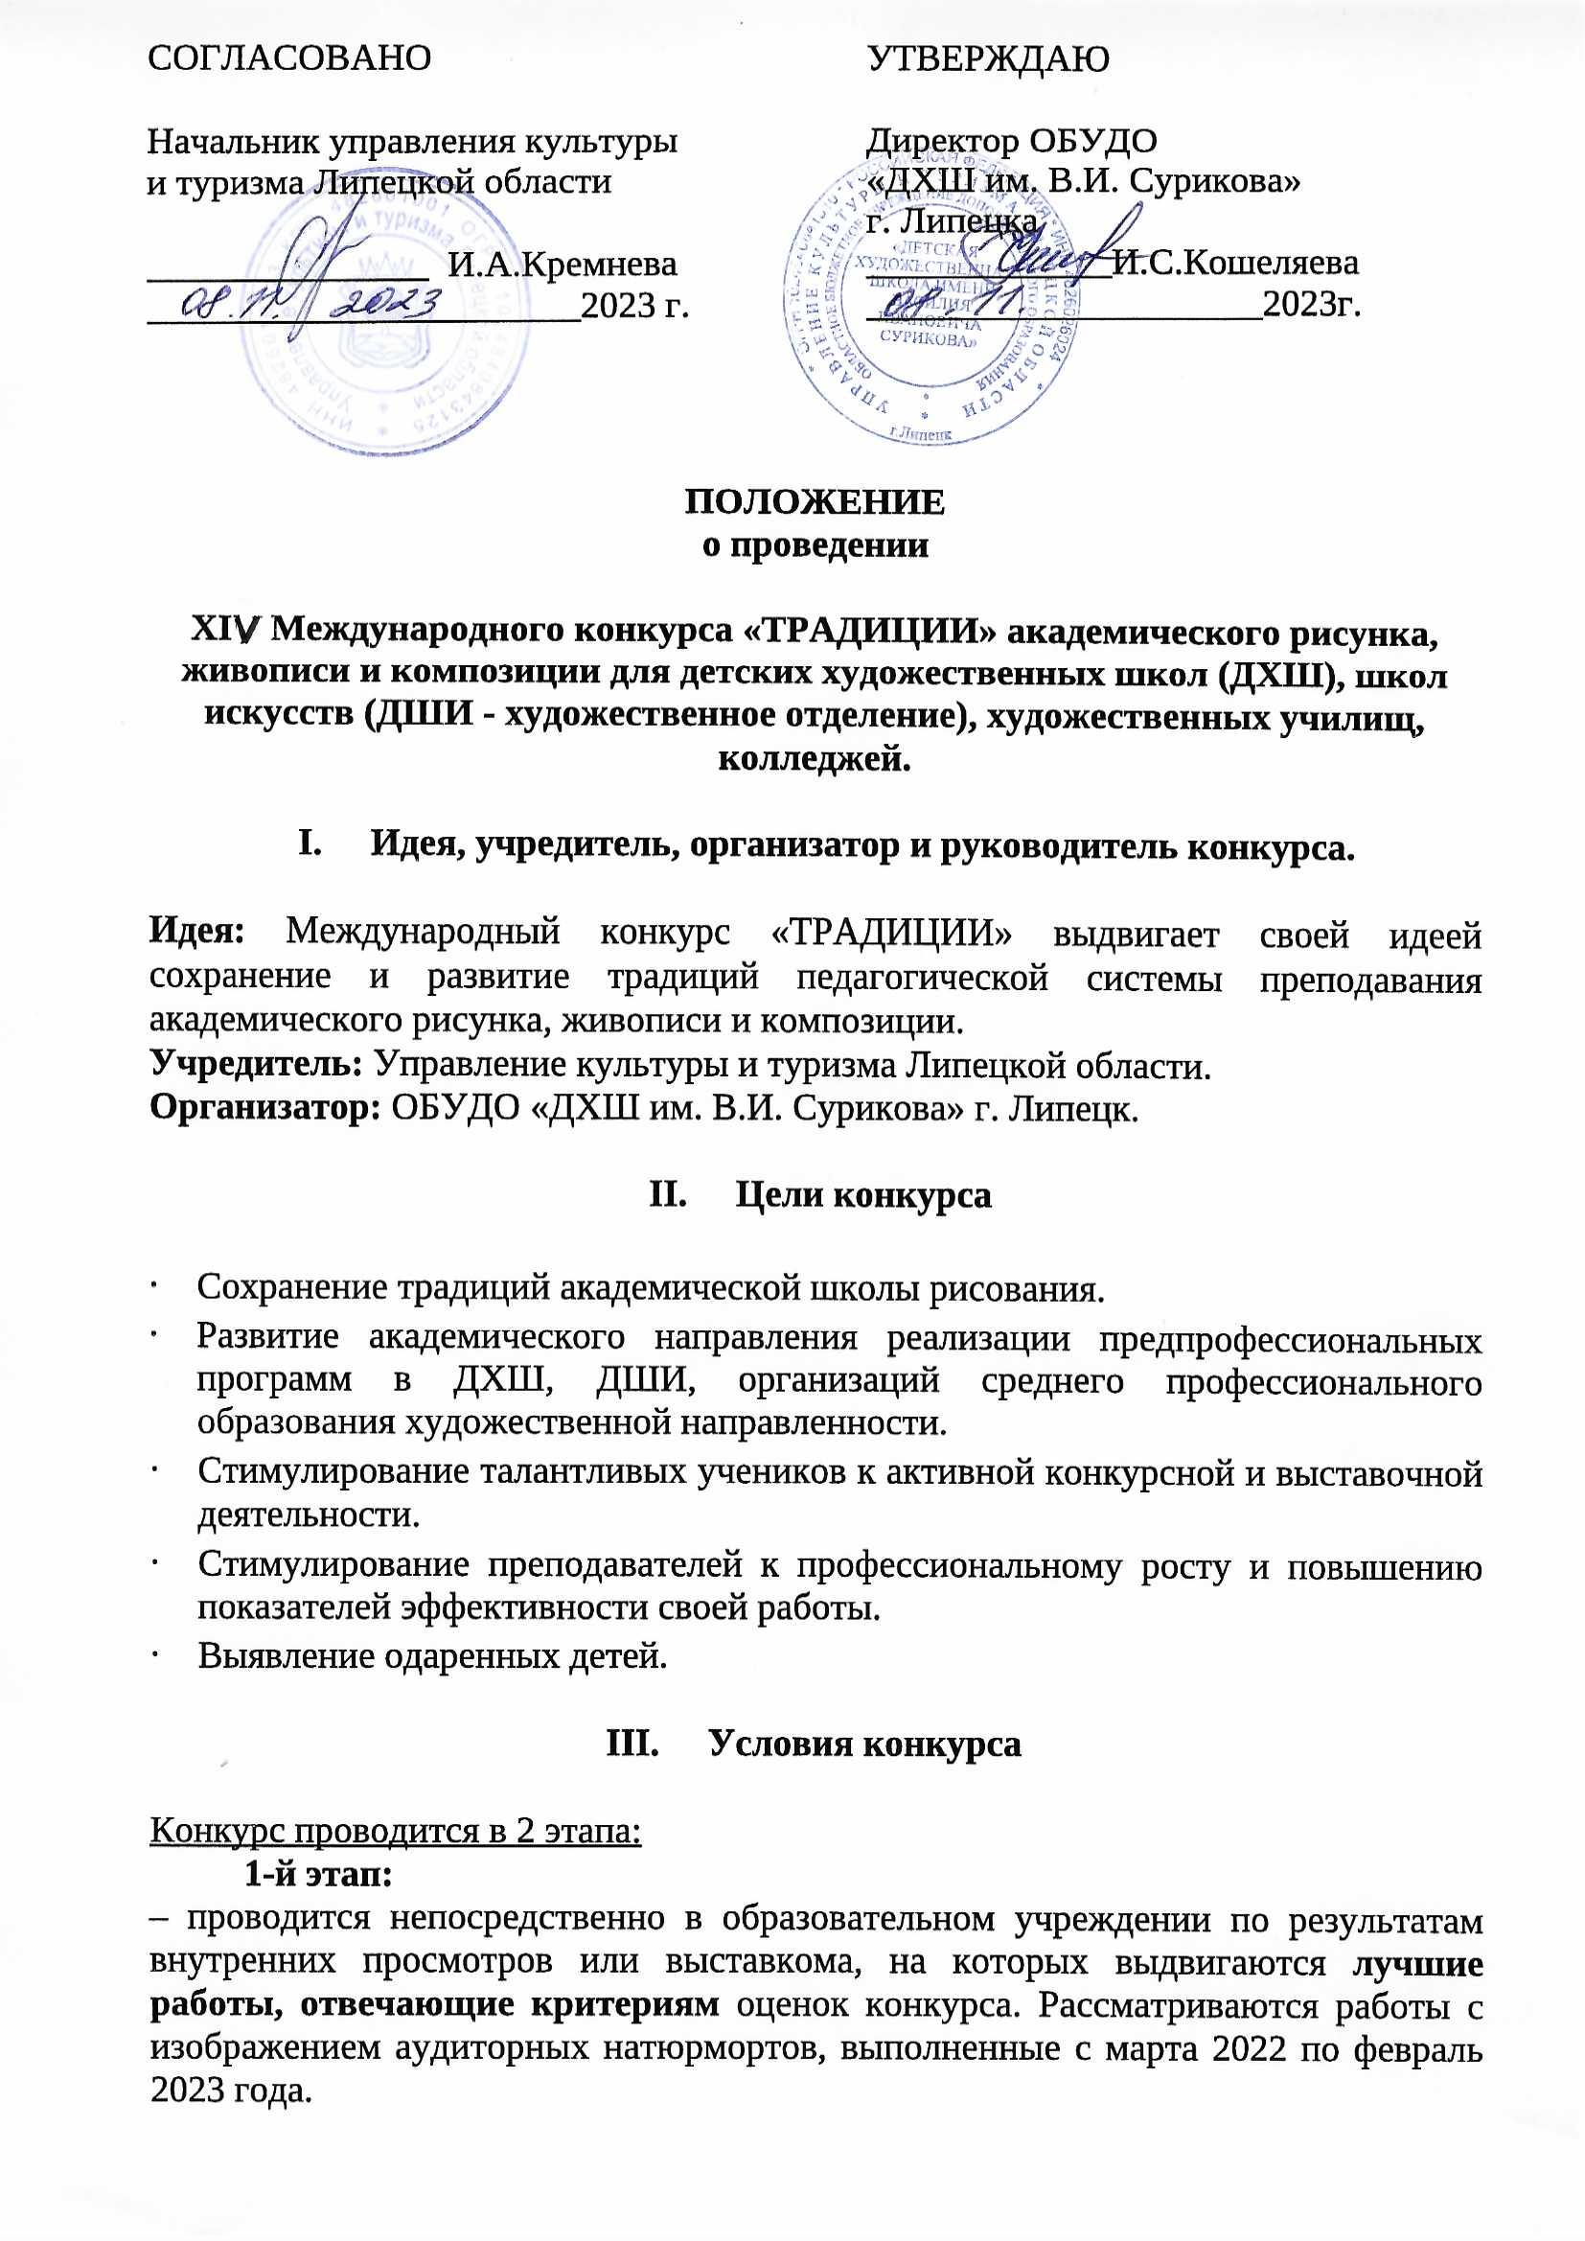
Вмешательство педагога не допускается. Конкурсные работы, срисованные и заимствованные у других авторов в сети Интернет, членами жюри не рассматриваются. Работы проверяются на плагиат.

2-й этап:
- загрузка фото рисунков в альбомы на площадке ВК https://vk.com/public203655686 – с 1 ноября по 1 февраля 2024 года. (загрузку производит учебное заведение);
- цифровое изображение конкурсной работы в формате JPEG, разрешение 300 пикс. со следующими данными: Страна, регион, Ф.И. участника, сколько лет, наименование образовательного учреждения, Ф.И.О. педагога; название работы, размер, материал, время создания работы.

- с 1 ноября по 1 февраля 2024 года онлайн-регистрация участников по ссылке:
- https://forms.gle/DPWJAfxB8aDYEyZr7 (для ДХШ и ДШИ),
- https://forms.gle/q2k1wa9owiCH2pMi8 (для организаций среднего профессионального образования.

- отбор лучших работ 2-го этапа членами жюри - со 2 по 15 февраля. (результаты в ВК https://vk.com/public203655686 после 15 февраля в альбоме полуфиналистов);
- по 15 марта 2024г. прием посылок по результатам полуфинала, с указанием полного почтового адреса. Отправка рисунков по адресу организатора: Россия, 398043, г.Липецк, ул.Циолковского – 27, Детская художественная школа им.В.И.Сурикова (ДХШ) (с пометкой «НА КОНКУРС»ТРАДИЦИИ»»).
- Работы присылаются без оформления. Этикетка клеится на обратной стороне работы по середине (Приложение № 2).
- В посылку с работами кладется заявка на бумажном носителе! (Приложение № 1).
- Студентам организаций среднего профессионального образования оригиналы присылать не требуется.
- Для победителей из числа студентов организаций среднего профессионального образования Липецкой области по результатам полуфинального отбора – предоставить оригиналы.

3-й этап:
- 22-27 марта работа жюри;
- 28 марта - 4 апреля формирование фотоархива победителей для каталога;
- 5-30 апреля верстка и печать каталога;
- 1 по 16 мая оформление работ, формирование выставки;
- 17 мая в 16.00 выставка победителей конкурса в выставочном зале организатора проекта.

- Возрастные категории

ДХШ и ДШИ: 10 – 11 лет, 12 – 13 лет, 14 – 15 лет, 16 – 18 лет.
Организации среднего профессионального образования: 16 – 18 лет.

- Номинации. Требования к работам.

1. «Академический рисунок» (натюрморт тематический).
Требования для ДХШ, ДШИ:
- бумага белая, графитовый карандаш, штрих академический
- формат листа работ по возрастным категориям:
10 – 11 лет – Формат листа А3 (30х40см.)
12 – 13 лет – Формат листа А3
14 – 15 лет – Формат листа А2 (60х40см.)
16 – 18 лет – Формат листа А2

Требования для СУЗов и художественных колледжей:
16 – 18 лет – Формат листа А2
- бумага белая, графитовый карандаш, штрих академический

- «Академическая живопись» (натюрморт тематический).
Требования для ДХШ, ДШИ:
– бумага белая, акварель, гуашь
Возрастные категории:
10 – 11 лет – Формат листа А3 (30х40см.)
12 – 13 лет – Формат листа А3
14 – 15 лет – Формат листа А2 (60х40см.)
16 – 18 лет – Формат А2

Требования для СУЗов и художественных колледжей:
- акрил, масло, гуашь или акварель (бумага белая)
16 – 18 лет – Формат от 40х40 и выше

«Композиция»
Подноминации:
- «Академическая композиция» - сюжетная композиция по принципам реализма и академизма.
Темы- «Профессия», «Семья», «Моя малая Родина», «Учитель-ученик».

Требования для ДХШ, ДШИ:
- бумага белая, гуашь;
- формат не более 60 см. по большей стороне.
Возрастная категория только для:
14 – 15 лет
16 – 18 лет

Требования для СУЗов и художественных колледжей:
- акрил, масло, гуашь или акварель (бумага белая)
- формат не более 60 см. по большей стороне
Возрастная категория только для 16 – 18 лет

- «Композиция. Декоративный натюрморт» - локальные декоративные плоскости и пятна.
Требования для ДХШ, ДШИ:
- бумага белая, гуашь;
- формат не более 60 см. по большей стороне.
Возрастная категория только для: 14 – 15 лет, 16 – 18 лет

- Критерии оценок.

- композиционное решение плоскости листа (для всех номинаций);
- культура штриха и аккуратность в исполнении (по рисунку);
- объём предметов, исходя из расстояний от источника света и его направления (по рисунку и живописи);
- передача характера формы предметов (все номинации);
- передача характера фактуры предметов: глянцевый, матовый, деревянный, шерстяной и т.д. (все номинации);
- влияние цветовой среды на предметы – образование рефлексов (все номинации);
- композиция – соответствие сюжета заявленным темам;
- целостность картины (композиция).

- Награды конкурса

Участникам конкурса присуждаются награды:
- ГРАН-ПРИ (диплом) – присуждается победителю среди старшей возрастной категории (16 - 18 лет) в номинациях «РИСУНОК» и «ЖИВОПИСЬ». По решению жюри может не присуждаться. В случае выдающихся показателей, при конкурентном отборе по решению жюри, Гран-При может быть выбрано в возрастной категории 14-15 лет.
- Диплом I степени, II степени и III степени в каждой номинации. В связи с большим количеством качественных и профессиональных академических работ, на каждое место может быть несколько победителей по решению жюри. Но не более 12 в каждой I, II, III степени.
- Памятные медали с лентой (I, II, III места и Гран-При по России).
- Благодарственные письма преподавателям, подготовившим победителей конкурса (в электронном виде).
- Сертификаты участникам конкурса (в электронном виде).
- Каталог победителей конкурса (членам жюри, учредителю конкурса и лучшим школам-участникам конкурса).
- Сувениры победителям конкурса.

- Жюри
- Председатель жюри:
Аверьянов В.В. – профессор кафедры графики и композиции Московского государственного академического художественного института имени В.И. Сурикова при Российской академии художеств.
- Состав членов жюри конкурса формируются организаторами конкурса из ведущих деятелей культуры и искусства в области изобразительного искусства, членов Союза художников России, преподавателей ВУЗов (по согласованию).

- Контактная информация

Контактное лицо: Заместитель директора ОБУДО «ДХШ им. В.И. Сурикова» г.Липецка – Головко Елена Сергеевна
Телефоны контакта: +7(4742) 74-80-11, 74-89-08 (секретарь), +7 (904) 6883109 (WhatsApp, Telegram)
e-mail: elenadhsh@yandex.ru

Информация о конкурсе на официальном сайте школы https://surikovadhsh.ru и в ВК.

****Участие в конкурсе автоматически подразумевает добровольное согласие на обработку персональных данных, использование работ победителей в интернет ресурсах и в интересах конкурсанта.

Работы победителей не возвращаются:
- используются на передвижных выставках конкурса;
- передаются в дар детским домам, домам ветеранов, пансионатам для пожилых людей, центрам приема беженцев и в благотворительные фонды.

Приложение 1
Образец заполнения формы заявки.

ЗАЯВКА
На участие в XIV Международном конкурсе «ТРАДИЦИИ» академического рисунка, живописи и композиции для детских художественных школ (ДХШ), школ искусств (ДШИ - художественное отделение), художественных училищ, колледжей.
_____________________________________________
(наименование образовательного учреждения (ОУ) ДХШ и ДШИ)

______________________
(дата составления заявки)
Почтовый Адрес ОУ (индекс обязательно)_____________________________________________
Контактные телефоны __________________________________________
Контактное лицо________________________________________________
Адрес эл.почта образовательной организации _______________________

№  п/п | Фамилия, имя,  отчество участника | Возраст | Дата рождения | ФИО  преподавателя  (педагога, руководителя, мастера) | Название работы,  техника, год исполнения | Примечания
 | Номинация «Рисунок»
 | возрастная категория 10-11 лет
1. | Иванов  Иван  Иванович | 11 лет | 25.09.2012 | Петров  Петр  Петрович | «Учебный натюрморт», Б., карандаш, 2022
 | возрастная категория 16-18 лет
1. | Иванов  Иван  Иванович | 16 лет | 05.05.2006 | Петров  Петр  Петрович | «Натюрморт с геометрическими телами», Б., карандаш, 2022
 | Номинация «Живопись»
 | возрастная категория 14-15 лет
1. | Иванов  Иван  Иванович | 14 лет | 16.08.2008 | Петров  Петр  Петрович | «Учебный натюрморт», Б., гуашь, 2022

Приложение 2
Образец формы этикеток

Иванов Иван, 12 лет
«Музыка», акв.
МБУ ДО ДХШ № 12, г. Ижевск
Преп. Петров Петр Петрович

*Этикетка клеится с обратной стороны рисунка по середине.
Фамилия, имя и отчество педагога на этикетках необходимо писать полностью.

